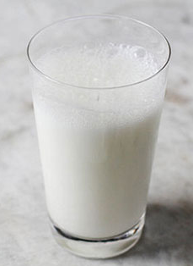

מעבדה – חלב טרי או חמוץ ?

מטרת הניסוי:
בדיקת החומציות ריכוז יוני ההידרוניום H₃O⁺¹_{(aq)} של
מדגמים שונים של חלב שהוחזקו בתנאי טמפרטורה שונים.
בבדיקה זו נטטר את החלב עם נתרן הידרוקסידי NaOH_{(aq)} בעזרת האינדיקטור פנולפתלאין המשנה את צבעו מ'חסר צבע' בחומצה (החלב) ל'סגול' בתמיסה בסיסית.
מהלך הניסוי:
1. מדדו במשורה 10 מ"ל חלב שנשמר במקרר.
העבירו את החלב לארלנמייר והוסיפו 3 טיפות של האינדיקטור פנולפתלאין.
2. מלאו בביורטה תמיסת נתרן הידרוקסידי NaOH_{(aq)} שריכוזה 0.05M.

3. טטרו את החלב עם תמיסת הנתרן הידרוקסידי עד לקבלת צבע סגול חלש של
פנולפתלאין.
4. רשמו את נפח ה NaOH_{(aq)} שנדרש לסתירה מלאה של החלב מהמקרר
5.5 מ"ל/ 5 מ"ל
ממוצע :5.25 מ"ל
5. חזרו על סעיפים 1 – 4 עם מדגם של 10 מ"ל חלב שהוחזק בטמפרטורת החדר במשך
יומיים.
ורשמו את נפח ה NaOH_{(aq)} הנדרש לסתירה מלאה של החלב שהוחזק בטמפרטורת
החדר 24.5 מ"ל\23 מ"ל
ממוצע:23.75 מ"ל
6. חשוב ריכוז יוני ההידרוניום H₃O⁺¹_{(aq}
א. רישמו את ניסוח תהליך הסתירה שביצעתם:
H3O⁺_{(aq)}+OH⁻_{(aq)}2H2O_{(l)}

ב. היעזרו בטבלאות הבאות וחשבו את ריכוז יוני ההידרוניום:
1. חלב שהוחזק במקרר:
החומר | H₃O⁺¹_{(aq)} | NaOH_{(aq)}/ OH⁻¹_{(aq)}
יחס מולים | 1 | 1
נפח התמיסה (ליטר) | V=0.01L | L0.005V=
ריכוז התמיסה (M) | C=n/v=0.025M | M0.05 C=
מספר מולים | 0.00025n=  (מול) | n=C*V=0.00025  (מול)

2. חלב שהוחזק בטמפרטורת החדר:
החומר | H₃O⁺¹_{(aq)} | NaOH_{(aq)}/ OH⁻¹_{(aq)}
יחס מולים | 1 | 1
נפח התמיסה (ליטר) | L0.01V= | L0.023V=
ריכוז התמיסה (M) | C=n/v=0.015M | M0.05
מספר מולים | 0.00015n=  (מול) | 0.00115n=C*V=  (מול)

3. טבלת תוצאות :
החומר: | חלב שהוחזק במקרר | חלב שהוחזק בטמפרטורת החדר
ריכוז: | C=0.025M | C=0.115M
ג. לפניכם גרף המתאר את ריכוז יוני ההידרוניום H₃O⁺¹_{(aq)} בחלב שהוחזק במשך יומיים בטמפרטורות שונות:
1. מיהו המשתנה התלוי ומיהו המשתנה הבלתי תלוי? פרטו.
[H₃O⁺¹_{(aq)}]
טמפרטורה
A
- המשתנה התלוי הוא ריכוז יוני (H3O+).
- המשתנה הבלתי תלוי הוא הטמפרטורה.

2. כיצד לדעתכם יראה הגרף בטמפ' הגבוהה מטמפ' A? פרט.
הגרף ימשיך לעלות כיוון שעם עליית הטמפרטורה יעלה גם H₃O⁺
3. ציירו שני גרפים על מערכת הצירים הנתונה, המתארים את שינוי ריכוז יוני ההידרוניום H₃O⁺¹_{(aq)} בחלב שהוחזק בטמפרטורה קבועה לאורך הזמן.
גרף A: חלב שהוחזק בטמפרטורת המקרר.
גרף :B חלב שהוחזק בטמפרטורת החדר.
הערות:
א. ציירו גרפים ללא ערכים מספריים.
ב. שתי דוגמאות החלב צריכות להגיע לאותה דרגת חמיצות.
H₃O⁺

מקרר - A
חדר - B

זמן

4. הסבירו את השיקולים שהנחו אתכם בציור הגרפים. פרטו.
לשני המדגמים של החלב שנלקחו לבדיקת ריכוז יוני H3O+ שווה.
עם הזמן הופכים חיידקי החלב את הסוכר בחלב לחומצה ,
כאשר ריכוז החומצה עולה כך עולה ריכוז יוני ההידרוניום .
עם הזמן חיידקי החלב מקיימים בחלב תהליך מטאבוליזם ,שהוא תהליך המתרחש ביצורים חיים מהסביבה ,עיבודם, הפקת אנרגיה מהם ופליטת פסולת .
מטאבוליזם הוא אחד התנאים להגדרת חיים .
החלב שהוחזק בטמפרטורת החדר נמצא בטמפ' המתאימה לחיידקי חלב וטמפרטורה זו עוזרת לחיידקים לקיים את תהליך המטאבוליזם בצורה מהירה יותר.
החלב שהוחזק במקרר לא נמצא בטמפ' המתאימה לחיידקי החלב ולכן תהליך המטאבוליזם מתרחשים בצורה איטית יותר .לכן הזמן ליצירת יוני הידרוניום איטית יותר .
מסקנה : זמן ההגעה לדרגת החומציות הדרושה קצרה יותר בחלב שהוחזק בטמפ' החדר .

חלב, גבינה ויוגורט:
האגדה מספרת כי הגבינה הראשונה נוצרה בדרך מקרה במזרח התיכון ע"י נווד ערבי שיצא למדבר עם צידה לדרך - חלב בשק שעשוי מקיבת פרה. הנווד העמיס את השק על סוסו וכשעצר לשתות גילה כי החלב הפך לגושים מוצקים לבנים ונוזל בהיר.
כיצד פועל החלב ליוגורט או גבינה?
מחממים את החלב כדי להיפטר ממיקרואורגניזמים שאינם רצויים ואז מוסיפים לחלב חיידקים שונים שהופכים את סוכר החלב (לקטוז) לחומצה לקטית. ריכוז החומצה הלקטית בחלב עולה עד לנקודה שבה נוצרה סביבה חומצית שאינה מאפשרת לחיידקים אלה להתקיים יותר.
1. רשמו נוסחה מולקולארית: ונוסחת מבנה של חומצה לקטית
נוסחה מולקולארית: C₃H₆O₃
נוסחת מבנה:
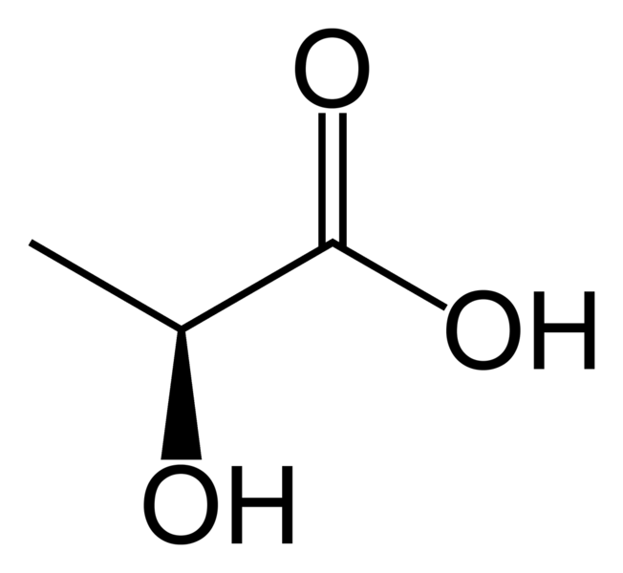

2. חומצה לקטית היא חומצה חד פרוטית. רשמו ניסוח מאוזן המסביר את שינוי החומציות בחלב כתוצאת מיצירת החומצה הלקטית.
C₃H₆O_{3(l)}+H₂O_{(l)}C₃H₅O₃⁻+H₃O⁺_{(aq)}

3. קבוצת אוכלוסיה מסוימת אינה מסוגלת לשתות חלב בגלל רגישותה לסוכר החלב (לקטוז). בגופם של אנשים הנמנים על הקבוצה זאת חסר אנזים לפירוק הלקטוז בגוף. האם לדעתכם אנשים אלו יכולים לאכול גבינה או יוגורט? נמקו!
רגישות ללקטוז היא תסמונת קלינית המאופיינת בחוסר היכולת לעכל לקטוז בצורה מיטבית.
רגישות ללקטוז מתבטאת בתסמינים כמו נפיחות,שלשול והקאות.
לקבוצת האוכלוסייה האלרגית ללקטוז בחלב יש את האפשרות לשתות חלב או יוגורט והם אינן יסבלו מתופעות לוואי חריפות.
ככל שמוצרי החלב מוצקים יותר כך הריכוז הלקטוז נמוך יותר וניתן לצרוך חלב בכמות גדולה יותר.
בעקבות ההתקדמות הטכנולוגית היום יש את האפשרות להתמודד עם התופעה באמצעות לקיחת כדור לפני צריכת לב העוזר לאנזים בפירוק הלקטוז בגוף.
4. האם קרה לכם שמזגתם חלב למשקה חם וקיבלתם כוס מלאה בגושים לבנים וריח חמוץ? ודאי הייתם שמחים אם קרטון החלב היה מזהיר אתכם מראש שהחלב מקולקל.
האם תוכלו להציע רעיון כיצד ניתן לעשות זאת? פרטו בקצרה את תוכניתכם לקרטון חלב "חכם".
לכל קרטון חלב יתווספו מס' אינדקטורים אשר יבדקו את רמת החומציות בחלב (PH)
בצד האריזה תהיה אפשרות להכנסת אינדיקטור, וכך הצרכן יוכל לבדוק האם החלב מקולקל.
סיכום:
בניסוי עם "לב טרי או חמוץ" חזרנו על הנושא החומצות ובסיסים ובו ביצענו ניסוי על מנת למצוא את ההבדל בחומציות בין חלב טרי או חמוץ ע"י תגובת סתירה עם NaOH
על מנת למצוא את הריכוז יוני הH₃O⁺השתמשנו בנוסחאות סטיכי ומטריות.
בעקבות הניסוי הרחבנו את הידע שלו סביב הנושא ושיפרנו את צורת הלמידה שלנו, הניסוי עזר לנו להבין את החומר יותר טוב.
תוקף מסקנות:
המסקנות של הניסוי תקפות רק לתחום המדידות שבחרנו בניסוי ולתנאים שהיו בניסוי הזה ספציפי. ייתכן שבתנאים אחרים היינו מקבלים תוצאות אחרות ומסיקים מסקנות אחרות.

ביבליוגרפיה
1. http://he.wikipedia.org/wiki/%D7%97%D7%9C%D7%91
2. http://he.wikipedia.org/wiki/%D7%9C%D7%A7%D7%98%D7%95%D7%96

